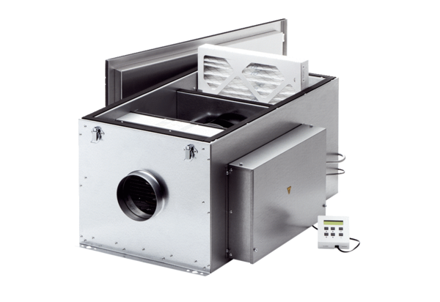Kompaktowy wentylator skrzynkowy ECR 25 ECOpakowanie jednostkowe: 1 sztukaAsortyment: E
Numer artykułu: 0080.0577Producent: MAICO

